Документ предоставлен КонсультантПлюс

ЛИПЕЦКИЙ ОБЛАСТНОЙ СОВЕТ ДЕПУТАТОВ

ПОСТАНОВЛЕНИЕ
от 7 сентября 2017 г. N 358-пс

О ПОЧЕТНОЙ ГРАМОТЕ ЛИПЕЦКОГО ОБЛАСТНОГО СОВЕТА ДЕПУТАТОВ
И БЛАГОДАРНОСТИ ЛИПЕЦКОГО ОБЛАСТНОГО СОВЕТА ДЕПУТАТОВ

Список изменяющих документов
(в ред. постановления Липецкого областного Совета депутатов
от 31.03.2022 N 253-пс)

Рассмотрев проект постановления Липецкого областного Совета депутатов "О Почетной грамоте Липецкого областного Совета депутатов", учитывая решение комитета Липецкого областного Совета депутатов по государственному устройству и местному самоуправлению, руководствуясь пунктом 3 статьи 30 Устава Липецкой области Российской Федерации, Липецкий областной Совет депутатов постановляет:
1. Учредить Почетную грамоту Липецкого областного Совета депутатов и Благодарность Липецкого областного Совета
(в ред. постановления Липецкого областного Совета депутатов от 31.03.2022 N 253-пс)
2. Утвердить Положение о Почетной грамоте Липецкого областного Совета депутатов (приложение 1), образец и описание бланка Почетной грамоты Липецкого областного Совета депутатов (приложение 2), Положение о Благодарности Липецкого областного Совета депутатов (приложение 3), образец и описание бланка Благодарности Липецкого областного Совета депутатов (приложение 4).
(в ред. постановления Липецкого областного Совета депутатов от 31.03.2022 N 253-пс)
3. Признать утратившим силу постановление Липецкого областного Собрания депутатов от 28 декабря 1994 года N 16-пс "О Почетной грамоте областного Собрания депутатов, Почетной грамоте администрации области, совместной Почетной грамоте областного Собрания депутатов и администрации области" (Информационный бюллетень, N 3, 1996).
4. Настоящее постановление вступает в силу со дня его официального опубликования.

Председатель
Липецкого областного
Совета депутатов
П.И.ПУТИЛИН

Приложение 1
к постановлению
Липецкого областного
Совета депутатов
"О Почетной грамоте
Липецкого областного
Совета депутатов"

ПОЛОЖЕНИЕ
О ПОЧЕТНОЙ ГРАМОТЕ ЛИПЕЦКОГО ОБЛАСТНОГО СОВЕТА ДЕПУТАТОВ

Список изменяющих документов
(в ред. постановления Липецкого областного Совета депутатов
от 31.03.2022 N 253-пс)

1. Почетной грамотой Липецкого областного Совета депутатов (далее - Почетная грамота) награждаются граждане Российской Федерации, проживающие на территории Липецкой области, органы местного самоуправления муниципальных образований Липецкой области (далее - органы местного самоуправления), коллективы предприятий, учреждений и организаций (далее - организации) независимо от форм собственности.
(в ред. постановления Липецкого областного Совета депутатов от 31.03.2022 N 253-пс)
За особые заслуги перед Липецкой областью Почетной грамотой могут быть также награждены граждане Российской Федерации, проживающие на территории других субъектов Российской Федерации, и иностранные граждане.
2. Почетная грамота является формой поощрения за особый вклад в развитие законодательства Липецкой области, обеспечение прав и свобод граждан Российской Федерации, укрепление демократии и конституционного строя, развитие институтов гражданского общества, за активную общественно-политическую деятельность, значительный вклад в развитие промышленности, сельского хозяйства, строительства, транспорта, науки, образования, здравоохранения, культуры, спорта и других сфер трудовой деятельности на территории Липецкой области, достижение высоких результатов в трудовой деятельности, многолетний добросовестный труд, а также за победу в областных, межрегиональных, всероссийских и международных конкурсах.
(в ред. постановления Липецкого областного Совета депутатов от 31.03.2022 N 253-пс)
Награждение Почетной грамотой может быть приурочено к юбилейным датам и профессиональным праздникам.
3. Ходатайства о награждении Почетной грамотой могут быть представлены депутатами Липецкого областного Совета депутатов, органами государственной власти Липецкой области, государственными органами Липецкой области, исполнительными органами государственной власти Липецкой области (далее - органы государственной власти), органами местного самоуправления, руководителями организаций, общественными объединениями. Ходатайство оформляется в письменной форме с подробным указанием оснований для награждения Почетной грамотой.
(в ред. постановления Липецкого областного Совета депутатов от 31.03.2022 N 253-пс)
1
3 . Лица, представляемые к награждению Почетной грамотой, должны
одновременно соответствовать следующим требованиям:
наличие стажа работы (службы) в соответствующей сфере деятельности (отрасли экономики) не менее 15 лет, включая стаж работы (службы) в органе государственной власти, органе местного самоуправления, организации, представляющих ходатайство о награждении Почетной грамотой, не менее 5 лет;
отсутствие неснятого дисциплинарного взыскания;
наличие объявленной Благодарности Липецкого областного Совета депутатов.
1
(п. 3 . введен постановлением Липецкого областного Совета депутатов
от 31.03.2022 N 253-пс)
4. К ходатайству прилагается наградной лист, оформленный для граждан в соответствии с приложением 1 к настоящему Положению, для органов местного самоуправления, организаций - в соответствии с приложением 2 к настоящему Положению. В случае представления к награждению Почетной грамотой органа местного самоуправления, организации наградной лист подписывается инициатором ходатайства, в случае представления к награждению граждан - руководителем органа государственной власти, органа местного самоуправления, организации, где осуществляет трудовую деятельность лицо, представляемое к награждению Почетной грамотой. Наградной лист заверяется печатью соответствующего органа государственной власти, органа местного самоуправления, организации.
(п. 4 в ред. постановления Липецкого областного Совета депутатов от 31.03.2022 N 253-пс)
5. Ходатайство и наградной лист направляются в Липецкий областной Совет депутатов не позднее чем за 30 дней до предполагаемой даты вручения Почетной грамоты.
(в ред. постановления Липецкого областного Совета депутатов от 31.03.2022 N 253-пс)
6. Председатель Липецкого областного Совета депутатов направляет поступившие документы о представлении к награждению Почетной грамотой в комиссию по рассмотрению вопросов, связанных с награждением Почетной грамотой, Благодарностью и Благодарственным письмом Липецкого областного Совета депутатов (далее - комиссия), создаваемую из числа депутатов Липецкого областного Совета депутатов соответствующего созыва.
(в ред. постановления Липецкого областного Совета депутатов от 31.03.2022 N 253-пс)
Состав комиссии и положение о ней утверждаются распоряжением председателя Липецкого областного Совета депутатов.
7. Решение о награждении Почетной грамотой оформляется распоряжением председателя Липецкого областного Совета депутатов с учетом предложений комиссии. Проект распоряжения о награждении Почетной грамотой готовит управление делами Липецкого областного Совета депутатов.
Документы о представлении к награждению Почетной грамотой, не отвечающие требованиям настоящего Положения, возвращаются без рассмотрения комиссией.
(абзац введен постановлением Липецкого областного Совета депутатов от 31.03.2022 N 253-пс)
8. Граждане, органы местного самоуправления, организации, награжденные Почетной грамотой, могут быть представлены к очередному награждению Почетной грамотой не ранее чем через пять лет после предыдущего награждения.
(в ред. постановления Липецкого областного Совета депутатов от 31.03.2022 N 253-пс)
Награждение Почетной грамотой производится не ранее чем через три года после объявления Благодарности Липецкого областного Совета депутатов.
(абзац введен постановлением Липецкого областного Совета депутатов от 31.03.2022 N 253-пс)
1
8 . За особые заслуги и достижения, проявленные мужество, смелость и
отвагу при исполнении служебного или гражданского долга награждение
Почетной грамотой граждан по решению комиссии осуществляется без учета
1
требований, установленных пунктами 3 и 8 настоящего Положения.
1
(п. 8 введен постановлением Липецкого областного Совета депутатов
от 31.03.2022 N 253-пс)
9. Почетная грамота подписывается председателем Липецкого областного Совета депутатов и заверяется гербовой печатью Липецкого областного Совета депутатов.
10. Вручение Почетной грамоты осуществляется в торжественной обстановке председателем Липецкого областного Совета депутатов или иным лицом по его поручению.
11. Дубликаты Почетных грамот взамен утраченных или испорченных не выдаются.
(в ред. постановления Липецкого областного Совета депутатов от 31.03.2022 N 253-пс)
12. В случае установления недостоверности сведений, являющихся основанием для награждения Почетной грамотой, председатель Липецкого областного Совета депутатов по рекомендации комиссии издает распоряжение об отмене распоряжения (о внесении изменения в распоряжение) председателя Липецкого областного Совета депутатов о награждении Почетной грамотой, а врученная лицу (органу местного самоуправления, организации) Почетная грамота подлежит возврату в Липецкий областной Совет депутатов.
(п. 12 введен постановлением Липецкого областного Совета депутатов от 31.03.2022 N 253-пс)

Приложение 1
к Положению
о Почетной грамоте
Липецкого областного
Совета депутатов

Список изменяющих документов
(введено постановлением Липецкого областного Совета депутатов
от 31.03.2022 N 253-пс)

НАГРАДНОЙ ЛИСТ

Липецкая область
Российская Федерация

Почетная грамота/
Благодарность Липецкого
областного Совета депутатов
(нужное подчеркнуть)

1. Фамилия, имя, отчество _________________________________________________
___________________________________________________________________________
2. Число, месяц, год рождения _____________________________________________
3. Образование (когда и какие учебные заведения окончили, специальность или
направление подготовки по диплому) ________________________________________
___________________________________________________________________________
4. Занимаемая должность и место работы ____________________________________
___________________________________________________________________________
5. Государственные награды, иные награды и знаки отличия __________________
___________________________________________________________________________
6. Объявлена Благодарность Липецкого областного Совета депутатов в году
(заполняется в случае представления к награждению Почетной грамотой и
очередному награждению Благодарностью)
7. Трудовая деятельность (включая очную форму обучения в высших и средних
специальных учебных заведениях, военную службу)

Месяц и год |  | Наименование должности с указанием наименования организации | Место нахождения организации
Поступления | Ухода

Общий стаж работы (службы) ________________________________________________
Стаж работы (службы) в отрасли ____________________________________________
Стаж работы в данном трудовом коллективе __________________________________
Сведения о наличии неснятого дисциплинарного взыскания ____________________
___________________________________________________________________________
8. Характеристика с указанием конкретных заслуг представляемого к
награждению (при представлении к очередному награждению указываются заслуги
с момента предыдущего награждения)
9. Предполагаемая дата вручения "__" _____________ 20__ года.
Кандидатура
___________________________________________________________________________
(фамилия, инициалы представляемого к награждению)
к награждению
___________________________________________________________________________
(наименование награды)
рекомендована общим собранием коллектива
___________________________________________________________________________
(наименование органа государственной власти, органа местного
самоуправления, организации)
протокол N _______ от ____________ 20__ г.

Руководитель органа государственной власти/органа местного самоуправления/
организации
_____________________ Инициалы, фамилия
(подпись)
М.П.
"__" ____________ 20__ г.

Приложение 2
к Положению
о Почетной грамоте
Липецкого областного
Совета депутатов

Список изменяющих документов
(введено постановлением Липецкого областного Совета депутатов
от 31.03.2022 N 253-пс)

НАГРАДНОЙ ЛИСТ

Липецкая область
Российская Федерация

Почетная грамота/Благодарность
Липецкого областного Совета депутатов
(нужное подчеркнуть)

1. Наименование органа местного самоуправления, организации _______________
___________________________________________________________________________
2. Год образования (создания, избрания) органа местного самоуправления,
организации _______________________________________________________________
3. Объявлена Благодарность Липецкого областного Совета депутатов в ________
году (заполняется в случае представления к награждению Почетной грамотой и
очередному награждению Благодарностью)
4. Сведения о конкретных заслугах и достижениях органа местного
самоуправления, организации, представляемых к награждению (за последние 5
лет, предшествующие дате оформления наградного листа)
5. Предполагаемая дата вручения "__"_______________ 20__ года.

Инициатор ходатайства

_____________________ Инициалы, фамилия
(подпись)

М.П.
"__" ____________ 20__ г.

Приложение 2
к постановлению
Липецкого областного
Совета депутатов
"О Почетной грамоте
Липецкого областного
Совета депутатов"

ОБРАЗЕЦ И ОПИСАНИЕ БЛАНКА ПОЧЕТНОЙ ГРАМОТЫ
ЛИПЕЦКОГО ОБЛАСТНОГО СОВЕТА ДЕПУТАТОВ

Почетная грамота Липецкого областного Совета депутатов (далее - Почетная грамота) представляет собой лист высококачественной плотной белой бумаги формата 292 x 410 мм.

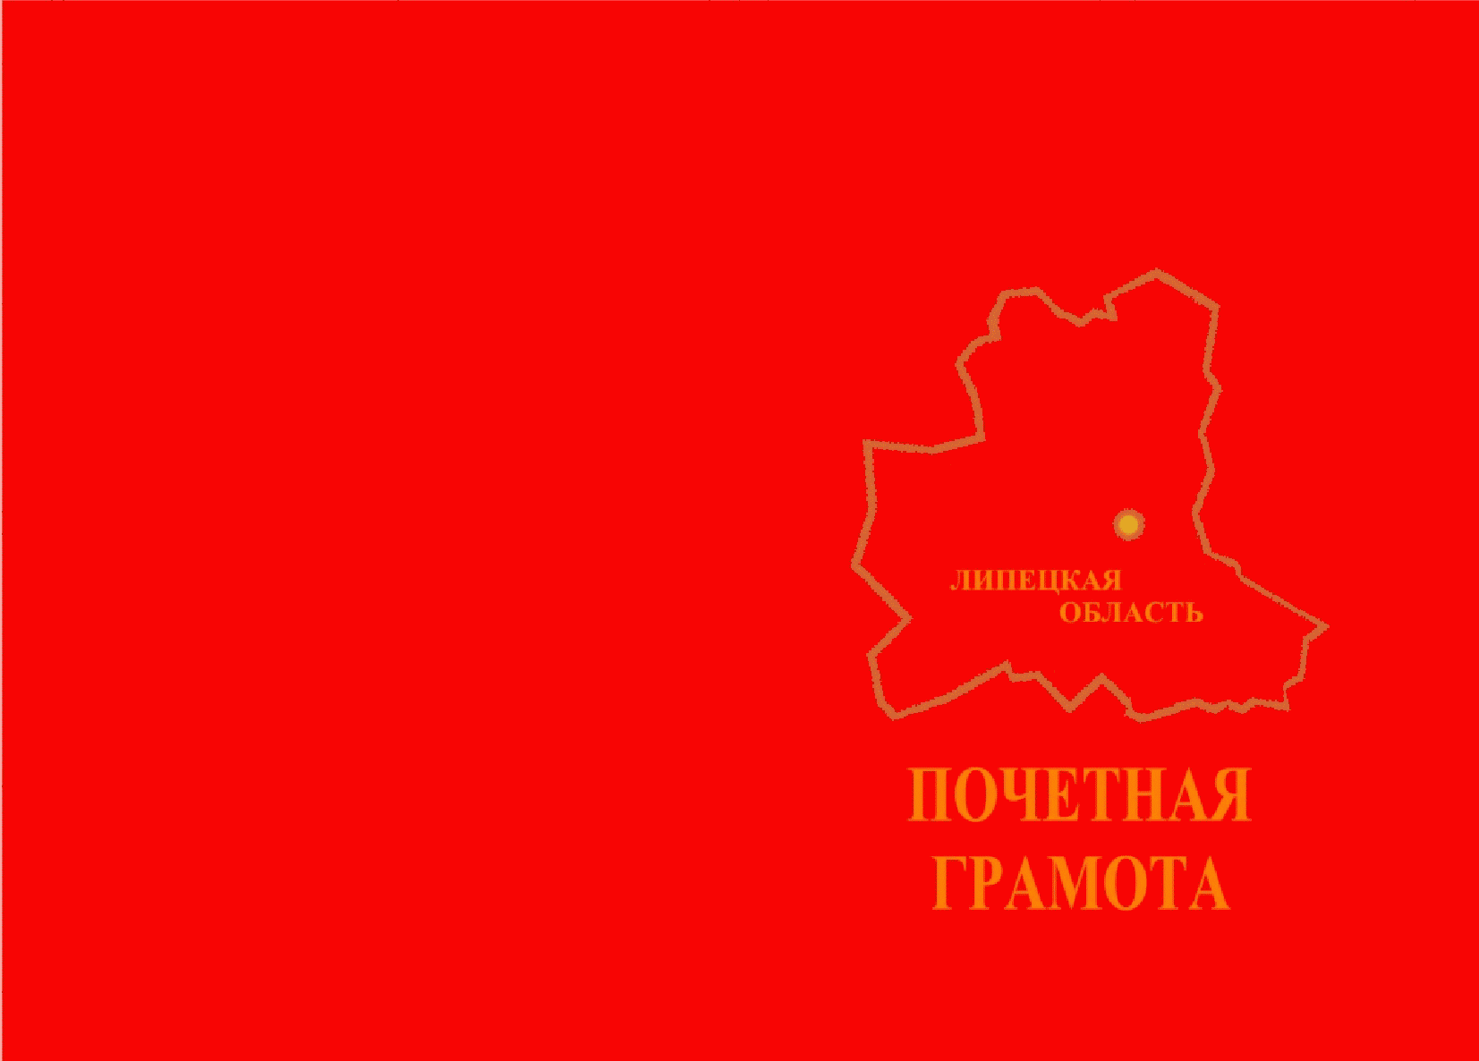

Лицевая сторона Почетной грамоты окрашена однотонным красным цветом.
В середине правой части Почетной грамоты расположено графическое изображение территории Липецкой области, внутри которого расположены: надпись прописными буквами высотой 10 мм "ЛИПЕЦКАЯ ОБЛАСТЬ" в две строки и местонахождение города Липецка в виде круга диаметром 5 мм. Под графическим изображением Липецкой области размещается надпись прописными буквами высотой 15 мм "ПОЧЕТНАЯ ГРАМОТА" в две строки. Графическое изображение территории Липецкой области, местонахождение города Липецка, надписи "ЛИПЕЦКАЯ ОБЛАСТЬ" и "ПОЧЕТНАЯ ГРАМОТА" выполнены золотым цветом.

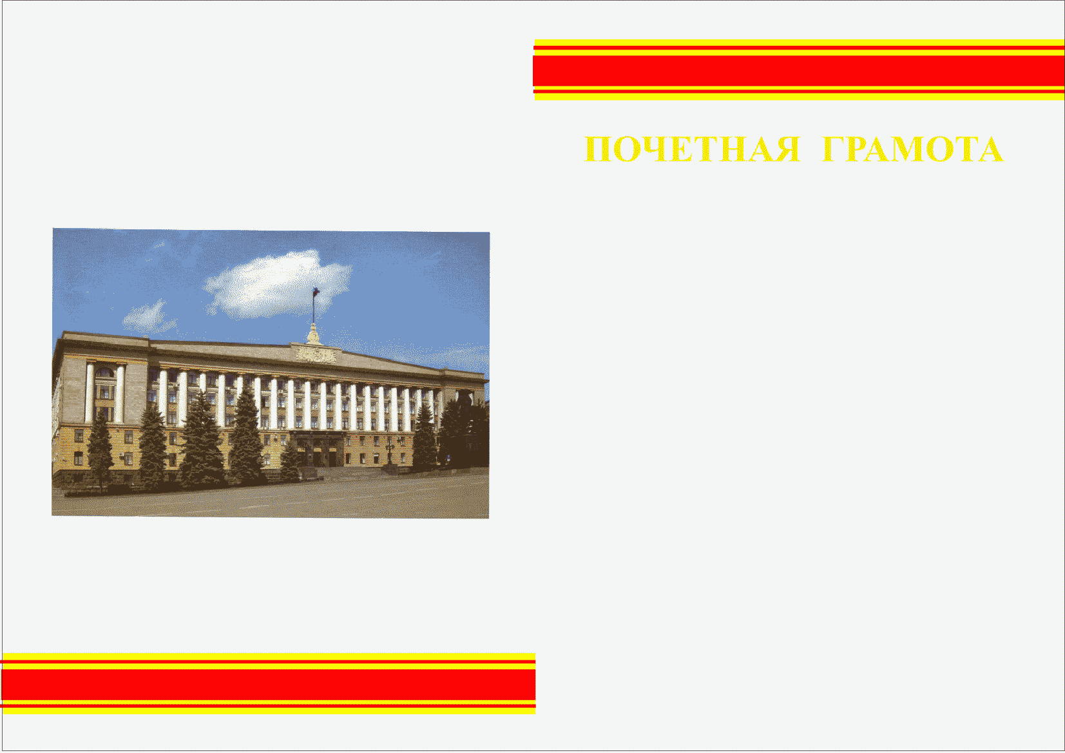

Внутренняя сторона Почетной грамоты визуально разделена на две части.
На левой стороне расположена фотография здания Липецкого областного Совета депутатов и администрации Липецкой области размером 110 x 175 мм. На расстоянии 10 мм от нижнего края расположен рисунок в виде ленты красно-желтого цвета шириной 26 мм.
На правой стороне на расстоянии 10 мм от верхнего края расположен рисунок в виде ленты красно-желтого цвета шириной 26 мм. Под ним, ниже на 15 мм, расположена надпись в одну строку прописными буквами высотой 10 мм "ПОЧЕТНАЯ ГРАМОТА", выполненная золотым цветом.

Приложение 3
к постановлению
Липецкого областного
Совета депутатов
"О Почетной грамоте Липецкого
областного Совета депутатов
и Благодарности Липецкого
областного Совета депутатов"

ПОЛОЖЕНИЕ
О БЛАГОДАРНОСТИ ЛИПЕЦКОГО ОБЛАСТНОГО СОВЕТА ДЕПУТАТОВ

Список изменяющих документов
(введено постановлением Липецкого областного Совета депутатов
от 31.03.2022 N 253-пс)

1. Благодарностью Липецкого областного Совета депутатов (далее - Благодарность) поощряются граждане Российской Федерации, проживающие на территории Липецкой области, органы местного самоуправления муниципальных образований Липецкой области (далее - органы местного самоуправления), коллективы предприятий, учреждений и организаций (далее - организации) независимо от форм собственности.
За особые заслуги перед Липецкой областью Благодарность Липецкого областного Совета депутатов может быть также объявлена гражданам Российской Федерации, проживающим на территории других субъектов Российской Федерации, и иностранным гражданам.
2. Благодарность является формой поощрения за высокий профессионализм и конкретный вклад в развитие промышленности, сельского хозяйства, строительства, транспорта, науки, образования, здравоохранения, культуры, спорта, других сфер трудовой деятельности; укрепление законности и правопорядка, обеспечение общественной безопасности; конкретные успехи в организации предпринимательской деятельности; продолжительный и безупречный труд на благо жителей Липецкой области, а также за активное участие в областных, межрегиональных, всероссийских и международных конкурсах и иных мероприятиях, проводимых на конкурсной основе.
Объявление Благодарности может быть приурочено к юбилейным датам и профессиональным праздникам.
3. Ходатайства о поощрении Благодарностью могут быть представлены депутатами Липецкого областного Совета депутатов, органами государственной власти Липецкой области, государственными органами Липецкой области, исполнительными органами государственной власти Липецкой области (далее - органы государственной власти), органами местного самоуправления, руководителями организаций, общественными объединениями. Ходатайство оформляется в письменной форме с подробным указанием оснований для объявления Благодарности.
4. К ходатайству о поощрении Благодарностью прилагается наградной лист, оформленный для граждан в соответствии с приложением 1 к Положению о Почетной грамоте Липецкого областного Совета депутатов, для органов местного самоуправления, организаций - в соответствии с приложением 2 к Положению о Почетной грамоте Липецкого областного Совета депутатов. В случае представления к награждению Благодарностью органа местного самоуправления, организации наградной лист подписывается инициатором ходатайства, в случае представления к награждению граждан - руководителем органа государственной власти, органа местного самоуправления, организации, где осуществляет (осуществляло) трудовую деятельность лицо, представляемое к награждению Благодарностью. Наградной лист заверяется печатью соответствующего органа государственной власти, органа местного самоуправления, организации.
5. Лица, представляемые к поощрению Благодарностью, должны одновременно соответствовать следующим требованиям:
наличие общего трудового стажа не менее 5 лет, включая стаж работы (службы) в органе государственной власти, органе местного самоуправления, организации, представляющей ходатайство о поощрении Благодарностью, не менее 1 года;
отсутствие неснятого дисциплинарного взыскания.
6. Ходатайство и наградной лист направляются в Липецкий областной Совет депутатов не позднее чем за 30 дней до предполагаемой даты вручения Благодарности.
7. Председатель Липецкого областного Совета депутатов направляет поступившие документы о представлении к поощрению Благодарностью в комиссию, созданную в соответствии с пунктом 6 Положения о Почетной грамоте Липецкого областного Совета депутатов.
8. Решение о поощрении Благодарностью оформляется распоряжением председателя Липецкого областного Совета депутатов с учетом предложений комиссии. Проект распоряжения о поощрении Благодарностью готовит управление делами Липецкого областного Совета депутатов.
Документы о представлении к поощрению Благодарностью, не отвечающие требованиям настоящего Положения, возвращаются без рассмотрения комиссией.
9. Объявление Благодарности одному и тому же лицу (органу местного самоуправления, организации) производится не чаще одного раза в три года.
10. За особые заслуги и достижения, проявленные мужество, смелость и отвагу при исполнении служебного или гражданского долга поощрение Благодарностью граждан по рекомендации комиссии осуществляется без учета требований, установленных пунктами 5 и 9 настоящего Положения.
11. Благодарность подписывается председателем Липецкого областного Совета депутатов и заверяется гербовой печатью Липецкого областного Совета депутатов.
12. Вручение Благодарности осуществляется в торжественной обстановке председателем Липецкого областного Совета депутатов или иным лицом по его поручению.
13. Дубликат Благодарности взамен утраченного или испорченного не выдается.
14. В случае установления недостоверности сведений, являющихся основанием для поощрения Благодарностью, председатель Липецкого областного Совета депутатов по рекомендации комиссии издает распоряжение об отмене распоряжения (о внесении изменения в распоряжение) председателя Липецкого областного Совета депутатов о поощрении Благодарностью, а врученная лицу (органу местного самоуправления, организации) Благодарность подлежит возврату в Липецкий областной Совет депутатов.

Приложение 4
к постановлению
Липецкого областного
Совета депутатов
"О Почетной грамоте Липецкого
областного Совета депутатов
и Благодарности Липецкого
областного Совета депутатов"

ОБРАЗЕЦ И ОПИСАНИЕ БЛАНКА БЛАГОДАРНОСТИ ЛИПЕЦКОГО ОБЛАСТНОГО
СОВЕТА ДЕПУТАТОВ

Список изменяющих документов
(введено постановлением Липецкого областного Совета депутатов
от 31.03.2022 N 253-пс)

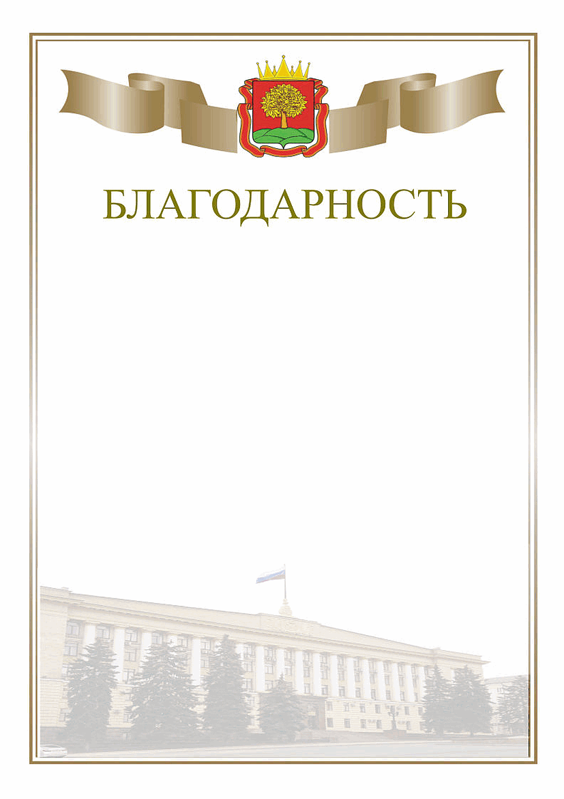

Благодарность Липецкого областного Совета депутатов (далее - Благодарность) представляет собой лист высококачественной плотной бумаги формата 210 x 297 мм белого цвета.
Лицевая сторона Благодарности на расстоянии 12 мм от края листа обрамлена двойной рамкой золотистого цвета толщиной 3 мм. Вверху расположена полная версия герба Липецкой области в многоцветном варианте, по обе стороны от него рисунок, представляющий собой ленту золотистого цвета, ниже надпись прописными буквами высотой 10 мм золотистого цвета "БЛАГОДАРНОСТЬ". Внизу расположена фотография здания Липецкого областного Совета депутатов и администрации Липецкой области.

